LAPORAN SISTEM OPERASI
TUGAS 6



Dosen Pengampu :
Triawan Adi Cahyanto M.Kom

Dibuat Oleh :
Leddy Dhinayanti Wijaya [2410651038]

PRODI TEKNIK INFORMATIKA
FAKULTAS TEKNIK
UNIVERSITAS MUHAMMADIYAH JEMBER
2025
TUGAS 1
Analisis Deadlock

Jalankan program deadlock_simple.c dan jelaskan
- Mengapa program mengalami deadlock?
Program Mengalami deadlock kareana kedua thread saling menunggu resource yang sedang di pegang thread lain.Contohnya:Thread 1 mengunci Lock 1, lalu ingin mengambil Lock 2 (yang sedang dipegang Thread 2), lalu Thread 2 mengunci Lock 2, lalu ingin mengambil Lock 1 (yang sedang dipegang Thread 1). Jadi keduanya akan menunggu satu sama lain tanpa pernah melepas lock sehingga program akan berhenti total.

- Kondisi deadlock apa saja yang terpenuhi?
Mutual Exclusion adalah setiap lock hanya bisa dipakai 1 thread dalam 1 waktu
Hold and Wait adalah thread 1 memegang lock 1 sambil menunggu lock 2 dan thread 2 melakukan sebaliknya.
No Preemption adalah lock tidak bisa direbut paksa jadi hanya bisa dilepas oleh thread yang memasangnya.
Circual Wait adalah Thread 1 menunggu resource milik thread 2,dan thread 2 menunggu resource milik thread 1 ,sehingga berbentuk linkaran.

- Gambar diagram resource allocation graph-nya
Thread 1 → Lock 1 → Thread 2 → Lock 2 → Thread 1 (Terus Berulang) atau dalam bentuk hubungan:
T1 memegang Lock1
T1 menunggu Lock2
T2 memegang Lock2
T2 menunggu Lock1
ini membentuk cycle, yang merupakan indikator deadlock.

TUGAS 2
Implementasi Pencegahan

Modifikasi program deadlock_simple.cmenggunakan teknik:
1. Lock ordering
2. Try-lock dengan retry
3. Bandingkan kedua metode tersebut

1. Lock ordering
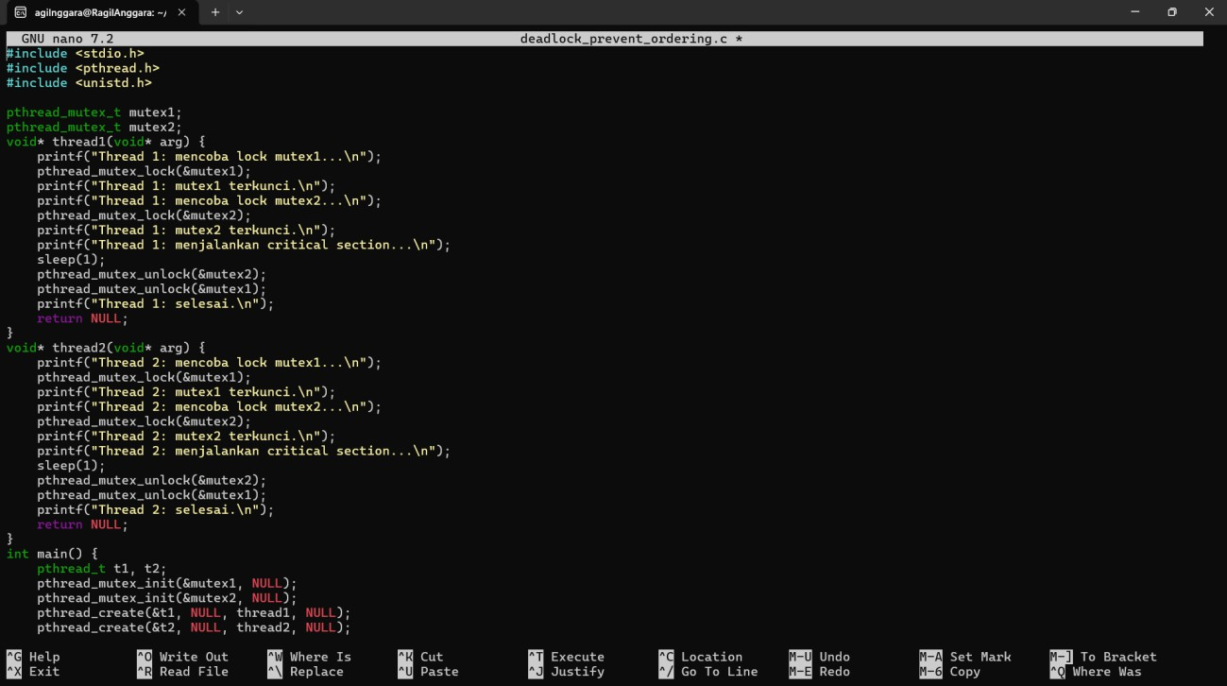

Outputnya
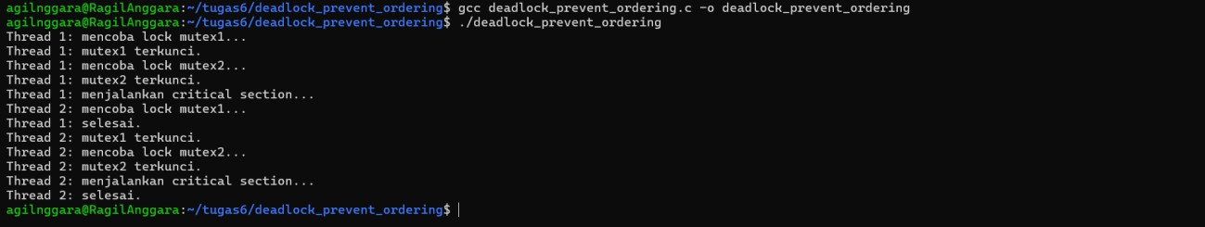

2. Try-lock dengan retry
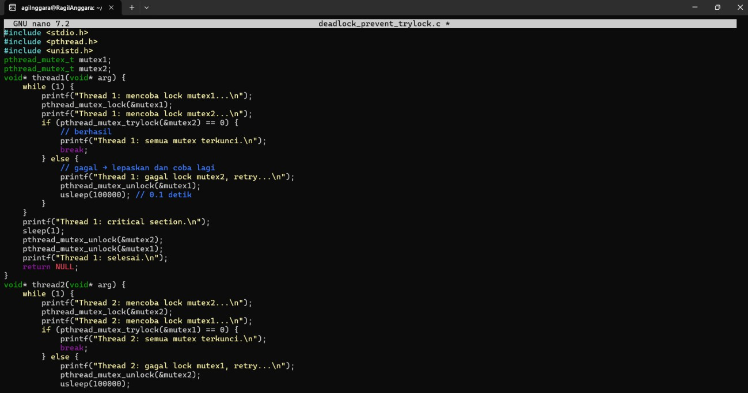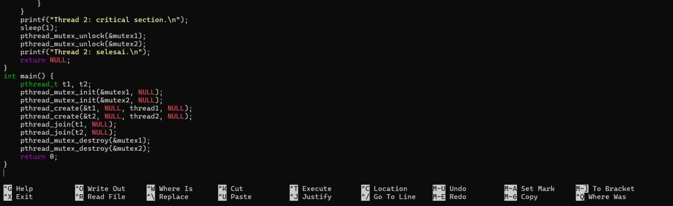

Outputnya
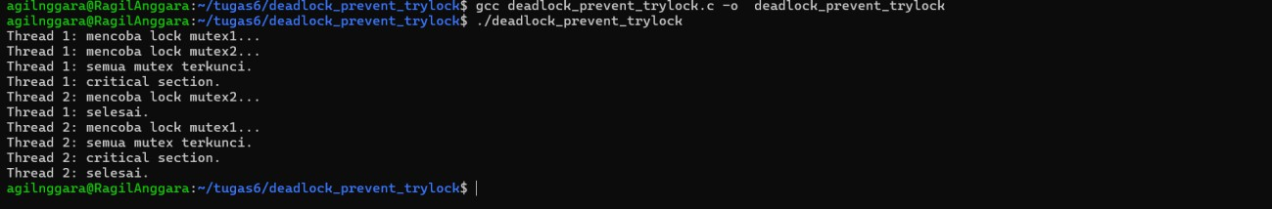

3. Bandingkan kedua metode tersebut
- Lock Ordering kelebihannya adalah efisien, simple, dan tidak ada retry, kekurangannya adaldah butuh desain urutan lock yang konsisten di seluruh program. Sedangkan Try_Lock dan Retry kelebihannya adalah fleksibel, tidak harus sama dengan urutan lock nya, kekurangannya adalah bisa banyak loop retry ini menyebabkan tidak efisien.

TUGAS 3
Banker’s Algorithm
Buat Program baru dengan data:
- 4 Proses
- 3 jenis resource
- Available: [5, 4, 3]
- Implementasikan request resource dan cek keamanan sistem

Buat file bankers.c
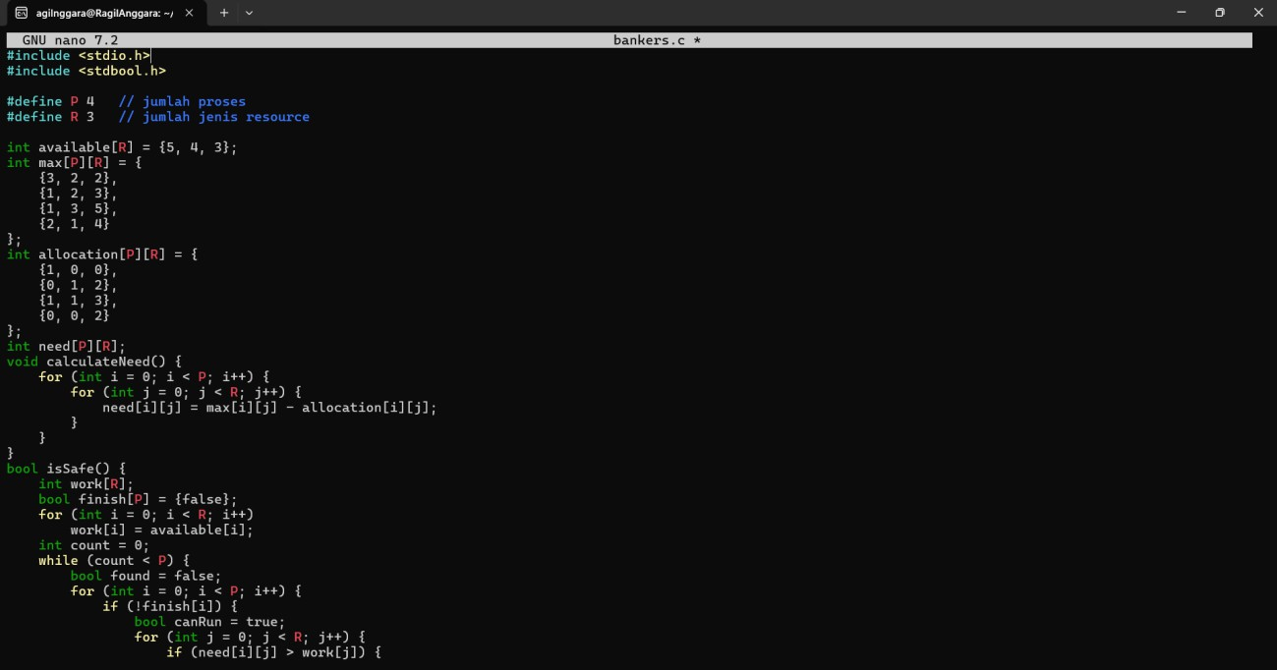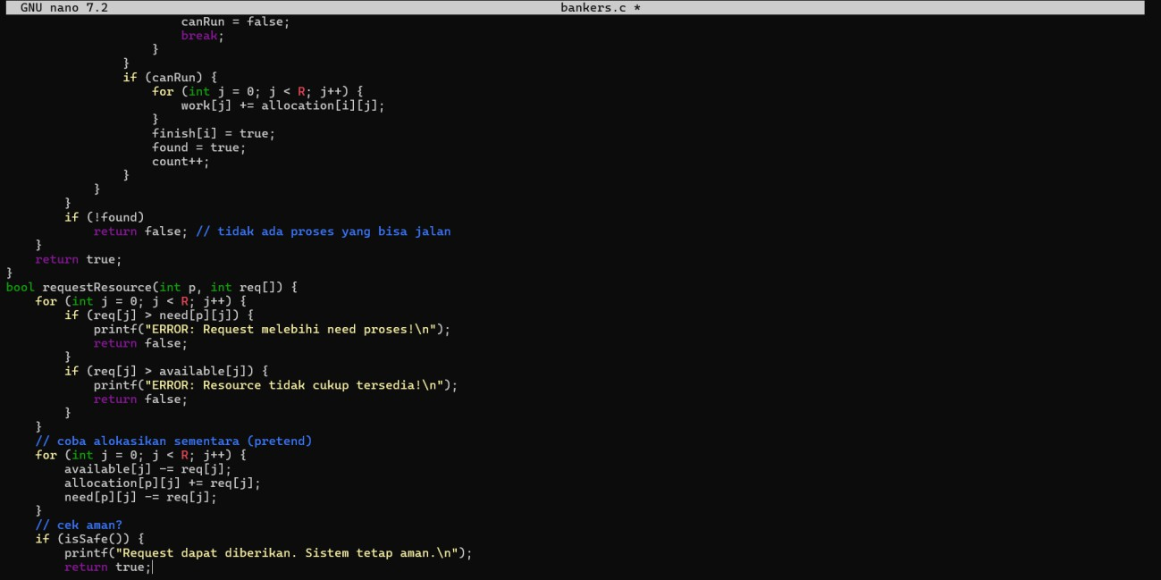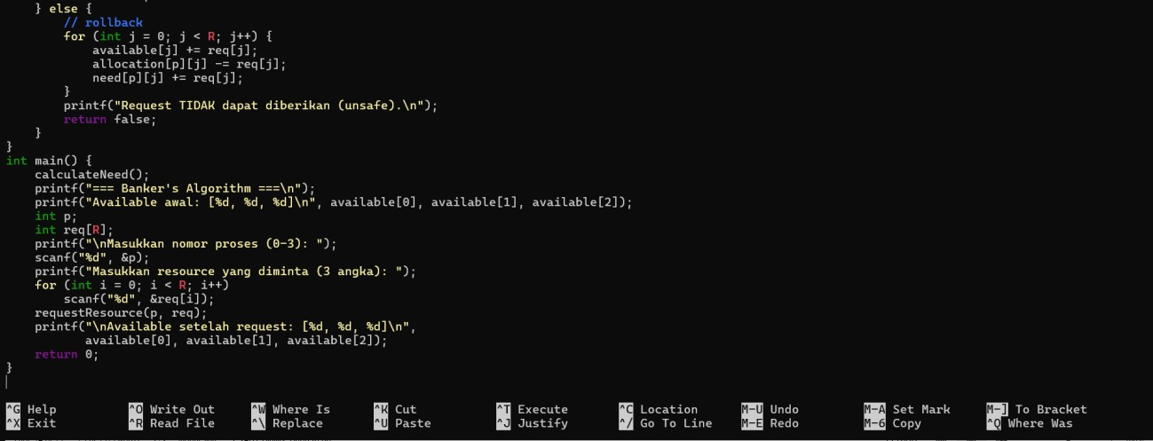
Outputnya
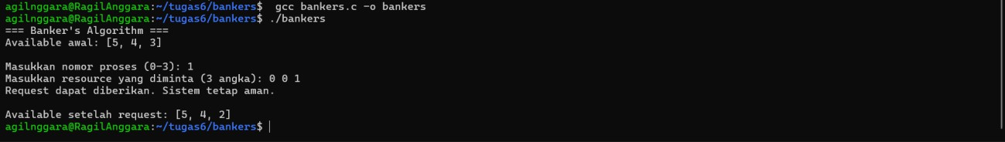
Cara kerja programnya: Need dihitung otomatis → Max → Allocation lalu user memasukkan: nomor proses (0–3), dan resource yang ingin di-request (3 angka)

TUGAS 4
Real Case
Buat simulasi deadlock untuk kasus "Dua orang ingin transfer uang antar rekening secara bersamaan"
Orang A: transfer dari Rekening 1 ke Rekening 2
Orang B: transfer dari Rekening 2 ke Rekening 1
Implementasikan deadlock prevention Buat file transfer_deadlock.c

Buat file transfer_deadlock.c
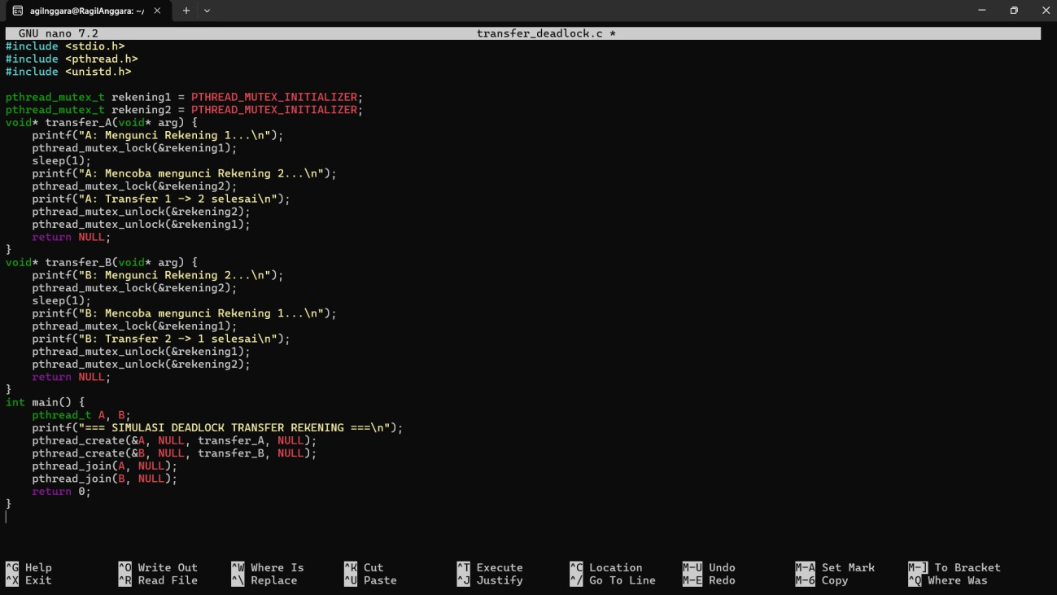
Outputnya
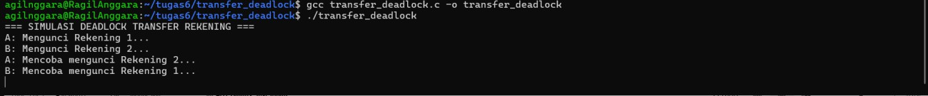
Cara kerja programnya: A mengunci Rekening 1 dan B mengunci Rekening 2, A butuh Rek. 2 yang dikunci B dan B butuh Rek. 1 yang dikunci A, jadi yang terjadi adalah kondisi terus saling menunggu dan terjadilah deadlock.

Buat file transfer_prevention_deadlock.c
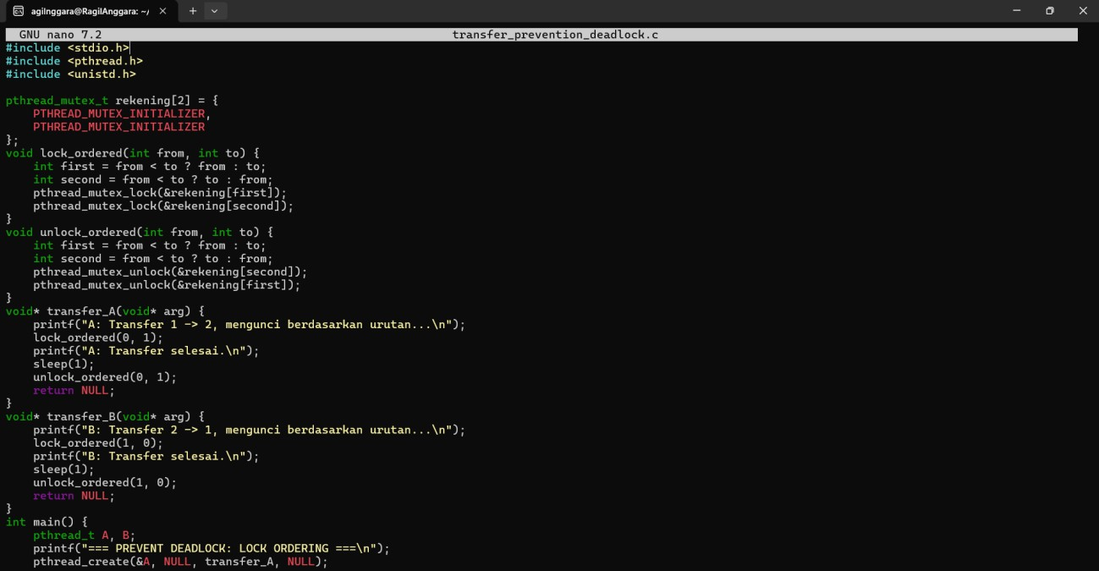
Outputnya
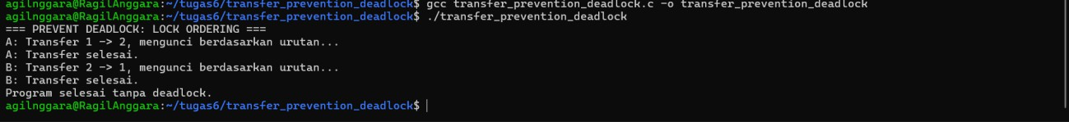
Cara kerja programnya: setiap rekening harus dikunci sebelum dipakai,agar tidak dipakai 2 orang sekaligus, program selalu mengunci rekening dengan urutan yang sama,rekening bernomor kecil dulu,kemudian rekening bernomor besar, ketika A dan B mentransfer bersamaan:
A : Rekening 1 ke 2
B : Rekening 2 ke 1
jadi keduannya akan tetap mengukuti aturan yang sama,yaitu kunci rekening 1 dulu lalu rekening 2. Kondisi ini mengakibatkan hanya 1 orang yang bisa mendapatkan 2 kunci dan yang lainnya otomatis menunggu sebentar, tidak selamanya dan kemudian deadlock tidak akan terjadi.

